ANALISIS KEBUTUHAN TRAUMA HEALING BAGI ANAK REMAJA
KORBAN KEKERASAN DALAM RUMAH TANGGA (KDRT)
DI DUSUN SAREDUKUNG LEMBANG GARASSIK
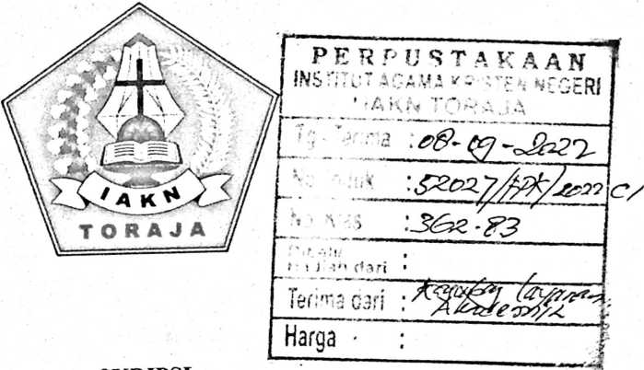
SKRIPSI
Diajukan kepada Institut Agama Kristen Negeri (IAKN) Toraja Untuk
Memenuhi Salah Satu Persyaratan Guna Memperoleh Gelar Sarjana
Pendidikan Agama Kristen
Oleh :
SURIANI
1020164824
PENDIDIKAN AGAMA KRISTEN
INSTITUT AGAMA KRISTEN NEGERI
(IAKN) TORAJA
2020

HALAMAN PERSETUJUAN
Judul : Analisis Kchululuin Iniuimi lleuliii}» bagi Anak Remaja Korban
Kekerasan dalam Rumah I angga (K DR'!) di Dusun Snrvdukung Lembang
Garassik.
Diajukan oleh *.
Nama : Suriani
Ninn :1020164824
Jurusan : Pendidikan Agama Kristen
Dosen Pembimbing menyetujui dan menyatakan bahwa skripsi ini telah
mcmcnwhi persyaratan dan layak dipertahankan dalam ujian skripsi di Institut
Agama Kristen Negeri (JAKN) Toraja setelah melalui proses bimbingan dan
pemeriksaan.
Mengkendek, 07 Desember 2020
Dosen Pembimbing
Pen^pimbing 2
Pembimbing 1


Dr. Vnnatan Sumarto, M.Th
NIP.198212252009121005
Merry Addng, M.Ptl.K
NIP. 199210182019032023


Judul | : Analisis Kebutuhan Trauma Healing bagi Anak Remaja  Korban Kekerasan dalam Rumah Tangga (KDRT) di  Dusun Saredukung Lembang Garassik.
Dipersiapkan oleh | : Suriani
N1RM | :1020164824
Jurusan | : Pendidikan Agama Kristen

Dosen Pembimbing : 1. Dr. Yonatan Sumarto, M.Th.
2. Merry Adeng, M.Pd.K.
Telah dipertahankan oleh penulis di depan penguji dalam proses ujian skripsi
Strata satu (SI) Jurusan Pendidikan Agama Kristen di Institut Agama Kristen
Negeri (IAKN) Toraja pada Tanggal 15 Desember 2020 dan telah Yudisium pada
tanggal 28 Desember 2020 dengan predikat kelulusan sangat memuaskan.
Tana Toraja, 28 Desember 2020
Dewan Penguji
Penguji Utama
Herman Titting, M.Pd.K.
NIDN. 0902018404
Penguji Pendamping

Budin Nurung, M.Mis.
NLDN. 2028057502
Panitia Ujian Skrisi
Ketua


Mery Toban, S.Th., M.Pd.K.
NIDN. 2001057903
Christian E. Randalele, M.Pd.K.
NIP.198706242019031007
Mengetahui,
Rektor Institut Agama Kristen Negeri Toraja
f yy

Dr. Joni Tapingku M.Th
NIDN. 2224016701


ABSTRAK
Suriani. Analisis Kebutuhan Trauma Healing bagi Anak Remaja Korban
Kekerasan dalam Rumah Tangga (KDRT) di Dusun Saredukung Lembang
Garassik. Dosen pembimbing I Bapak Dr. Yonatan Sumarto, M.Th. dan dosen
pembimbing II Ibu Merry Adeng, M.Pd.K. Penelitian skripsi ini dilatar belakangi
oleh beberapa hal yaitu: 1. Anak yang berada pada keadaan trauma sulit untuk
mencari solusi atas masalah yang dihadapi dan memerlukan trauma healing. 2.
Bagaimana orang tua berperan dalam trauma healing bagi anak remaja. 3.
Bagaimana pendampingan yang seharusnya dilakukan untuk membantu
memulihkan anak yang trauma. Rumusan masalah dalam penulisan skripsi ini
adalah bagaimana peranan ibu dalam melakukan pemulihan bagi anak korban
KDRT? Serta bagaimana pendampingan yang dilakukan? Adapun tujuan dalam
penelitian ini adalah untuk mengetahui peranan orang tua (ibu) dan pendampingan
yang dilakukan kepada korban KDRT di Dusun Saredukung, Lembang Garassik.
Untuk menjawab pertanyaan di atas maka digunakan pendekatan kualitatif
dalam penelitian ini. Pendekatan ini penulis rasa sangat cocok untuk jenis
penelitian seperti ini, karena penulis akan menggambarkan kebenaran secara
obyektif sebagaimana adanya. Untuk mengumpulkan informasi atau data penulis
gunakan dengan melakukan observasi dan wawancara.
Berdasarkan hasil penelitian disimpulkan bahwa peran orang tua (ibu)
belum terlaksana sepenuhnya dan proses pendampingan serta pendekatan yang
dilakukan pada anak korban KDRT tidak maksimal karena terkendala di beberapa
faktor dan berbagai aspek.
Kata Kunci: Trauma. Trauma healing. Kekerasan dalam rumah tangga. Anak
Remaja.

